TINJAUAN PROSES PEMBELAJARAN LARI ESTAFET
DI SD GMIT NOMOR 7 OEBUFU
KOTA KUPANG

SKRIPSI

Diajukan untuk memenuhi salah satu persyaratan memperoleh gelar Sarjana Pendidikan Pada Program Studi Pendidikan, Jasmani, Kesehatan dan Rekreasi



ANDREAS TUDEI METO
NIM. 20320062

FAKULTAS KEGURUAN DAN ILMU PENDIDIKAN
UNIVERSITAS KRISTEN ARTHA WACANA
KUPANG
2025
HALAMAN PERSETUJUAN

Skripsi atas nama Andreas Tudei Meto, NIM. 20320062, dengan judul: “Tinjauan Proses Pembelajaran Lari Estafet di SD GMIT Nomor 7 Oebufu Kota Kupang” telah diperiksa dan disetujui untuk diuji pada tanggal ......., bulan ........., tahun ...............

MENYETUJUI
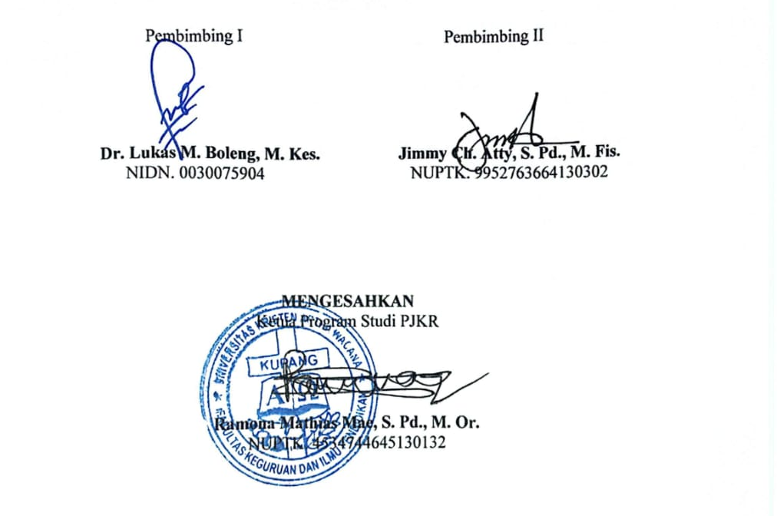
Pembimbing I  Dr. Lukas M. Boleng, M. Kes.  NIDN. 0030075904 | Pembimbing II  Jimmy Ch. Atty, S. Pd., M. Fis.  NUPTK. 9952763664130302

MENGESAHKAN
Ketua Program Studi PJKR

Ramona Mathias Mae, S. Pd., M. Or.
NUPTK. 4534744645130132

HALAMAN PENGESAHAN

Skripsi atas nama Andreas Tudei Meto, NIM. 20320062, dengan judul: “Tinjauan Proses Pembelajaran Lari Estafet di SD GMIT Nomor 7 Oebufu Kota Kupang” telah dipertanggungjawabkan di depan Dewan Penguji pada tanggal 5, bulan april, tahun 2025 dan dinyatakan “LULUS” pada tanggal 10, bulan april, tahun 2025.

DEWAN PENGUJI
Nama | Status | Tanda tangan
Dr. Robert Tetikay, S.Pd., M.Pd. | Penguji Utama | _____________
Andry Sinlaeloe, S.Pd., M.Or. | Penguji Anggota | _____________
Dr. Lukas M. Boleng, M.Kes. | Penguji Anggota/ Pembimbing I | _____________
Jimmy Ch. Atty, S. Pd., M.Fis. | Penguji Anggota/ Pembimbing II | _____________

MENGESAHKAN

Dekan FKIP  Dra. Anggreini D. N. Rupidara, M. Si., Ph. D  NUPTK. 7157746647230103 |  | 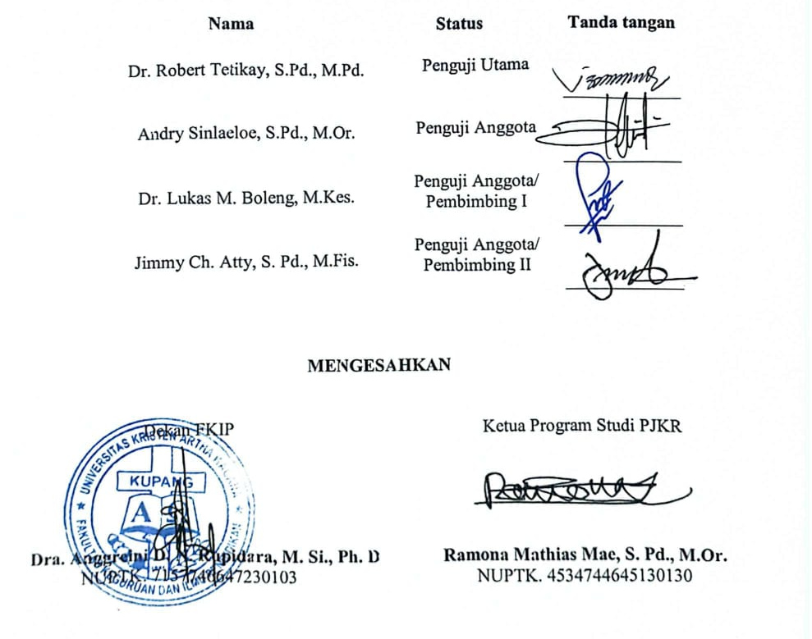  Ketua Program Studi PJKR  Ramona Mathias Mae, S. Pd., M.Or.  NUPTK. 4534744645130130
PERNYATAAN ORISINALITAS KARYA

Yang bertanda tangan di bawah ini:

Nama : Andreas Tudei Meto
NIM : 20320062
Semester : Sepuluh (X)
Fakultas : Keguruan dan Ilmu Pendidikan
Program studi : Pendidikan Jasmani, Kesehatan, dan Rekreasi
Judul Skripsi : Tinjauan Proses Pembelajaran Lari Estafet Di SD GMIT Nomor 7 Oebufu Kota Kupang

Menyatakan bahwa skripsi yang saya ajukan untuk memenuhi persyaratan memperoleh gelar Sarjana Pendidikan di Universitas Kristen Artha Wacana bersifat original dan bebas plagiasi. Bilamana dikemudian hari dijumpai ketidaksesuaian dengan pernyataan ini, maka saya bersedia dituntut dan diproses sesuai dengan ketentuan yang berlaku dalam Permendiknas Nomor 17 Tahun 2010.

Demikian pernyataan ini dibuat dengan sebenar-benarnya untuk dipergunakan sebagaimana mestinya.

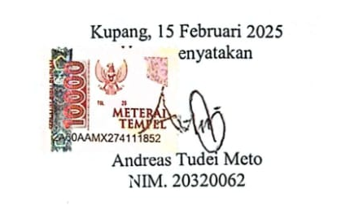
Kupang, 15 Februari 2025
Yang menyatakan

Materai 9000

Andreas Tudei Meto
NIM. 20320062

MOTTO

Serahkanlah perbuatanmu kepada Tuhan, maka terlaksanalah segala rencanamu.
(Amsal 16:3)

PERSEMBAHAN

Skripsi ini saya persembahkan kepada:
- Tuhan Yesus dan Bunda Maria karena berkat cinta kasihnya sehingga peneliti dapat menyelesaikan skripsi ini sebagai salah satu persyaratan untuk mencapai gelar sarjana dengan baik.
- Keempat orang tua tercinta, Bapak Frans Makalu Tani, Bapak Fransisco Bachtiar Jari dan Mama Agustina Mbadhi, Mama Maria Suryanti Gero yang selalu mendukung peneliti dengan doa mereka sehingga peneliti bisa menyelesaikan skripsi ini dengan baik.
- Bapa kecil Kosmas Tani dan Mama Kecil yang selalu mendukung peneliti selama masa perkuliahan.
- Saudara dan Saudari kaka Inez, abang Madu, kaka Fana, kaka Cindy, Yosua, bibi Lian dan adik Evan yang telah mendukung saya dan selalu memberikan motivasi kepada saya dalam menyelesaikan perkuliahan.
- Teman-teman seperjuangan saya angkatan Covid 20 yang selalu membantu saya selalu dalam perkuliahan serta mendukung saya untuk menyelesaikan skripsi ini.
- Almamater tercinta Universitas Kristen Artha Wacana Kupang, khususnya program studi Pendidikan Jasmani Kesehatan dan Rekreasi.
- Dan yang terakhir kepada diri saya sendiri, yang telah berjuang selama masa perkuliahan.

KATA PENGANTAR

Puji syukur kehadirat Tuhan Yang Maha Esa atas berkat dan rahmatnya sehingga peneliti bisa menyelesaikan skripsi ini, dengan judul “Tinjauan Proses Pembelajaran Lari Estafet Di SD GMIT Nomor 7 Oebufu Kota Kupang” dengan baik. Penulisan skripsi ini merupakan salah satu syarat untuk mendapatkan gelar Sarjana Pendidikan pada Fakultas Keguruan dan Ilmu Pendidikan Universitas Kristen Artha Wacana Kupang.
Pada kesempatan ini peneliti mengucapkan terima kasih sebesar-besarnya bagi dosen dan teman yang membantu penyelesaian skripsi ini, kepada:
- Ramona Mathias Mae, S.Pd., M.Or, selaku Ketua Program Studi Pendidikan Jasmani, Kesehatan, dan Rekreasi.
- Makdalena Rambu P. Wasak. S.Pd, M.Pd, selaku dosen pembimbing akademik.
- Dr. Lukas M. Boleng, M. Kes., selaku dosen pembimbing 1 dan Jimmy Ch. Atty, S. Pd., M. Fis, selaku dosen pembimbing 2 yang telah meluangkan waktunya untuk membimbing dan mengarahkan peneliti dari awal hingga skripsi ini dapat di selesaikan dengan baik.
- Seluruh pengawai serta para staf pengajar Program Studi Pendidikan Jasmani, Kesehatan dan Rekreasi.
- Teman-teman saya Esta Kore, Arel, Ningsi, Gill, dan Adi yang telah memberikan dukungan dan motivasi sehingga peneliti dapat menyelesaikan skripsi ini.
Kupang, 15 Februari 2025
Peneliti

Andreas Tudei Meto
NIM.20320062

DAFTAR ISI

HALAMAN SAMPUL
HALAMAN PERSETUJUAN ii
HALAMAN PENGESAHAN iii
PERNYATAAN ORISINALITAS KARYA iv
MOTTO v
PERSEMBAHAN vi
KATA PENGANTAR vii
DAFTAR ISI viii
DAFTAR TABEL x
DAFTAR LAMPIRAN xi
ABSTRAK xii
BIODATA PENULIS xiv
BAB I. PENDAHULUAN 1
  - Latar Belakang Masalah 1
  - Identifikasi Masalah 3
  - Batasan Masalah 3
  - Rumusan Masalah 4
  - Tujuan Penelitian 4
  - Manfaat Penelitian 4
BAB II.KAJIAN PUSTAKA 5
  - Hakekat Pembelajaran 5
  - Pengertian Pembelajaran 6
  - Strategi Pembelajaran 7
  - Tujuan Pembelajaran 11
  - Langkah-Langkah Dalam Pelaksanaan Pembelajaran 12
BAB III. METODE PENELITIAN 21
  - Pendekatan dan Jenis Penelitian 21
- Pendekatan 21
- Jenis 21
  - Desain Penelitian 21
  - Variabel, Definisi Konseptual, Oprasionalisasi, dan Indikator 22
  - Tempat dan Waktu Penelitian 24
- Tempat 24
- Waktu 24
  - Peran Peneliti, Informan Penelitian, dan Teknik Penentuan Informan 24
- Peran peneliti 24
- Informan penelitian 24
- Teknik penentuan informan 24
  - Teknik Pengumpulan Data 25
  - Teknik Analisis Data 25
  - Pengujian Keabsahan Data 28
BAB IV. HASIL PENELITIAN DAN PEMBAHASAN 29
  - Demografi Informan Penelitian 29
  - Hasil Penelitian 30
- Observasi 31
- Wawancara Guru 34
- Wawancara Siswa 35
  - Pembahasan 37
BAB V. PENUTUP 39
- Simpulan 39
- Saran 40
DAFTAR PUSTAKA 41
LAMPIRAN

DAFTAR TABEL

Tabel 3.1. Variabel, Defenisi Konsep, Operasionalisasi, dan Indikator 22
Tabel 4.1 Demografi Informan Penelitian 29

DAFTAR LAMPIRAN

Lampiran 1. Surat Izin Penelitian
Lampiran 2. Surat Selesai Penelitian
Lampiran 3. Instrumen Penelitian (Lembar Observasi dan Wawancara)
Lampiran 4. Bukti Pengumpulan Data (Silabus dan RPP)
Lampiran 5. Foto Kegiatan Penelitian

ABSTRAK

TINJAUAN PROSES PEMBELAJARAN LARI ESTAFET DI SD GMIT NOMOR 7 OEBUFU

Andreas Tudei Meto¹, Lukas M. Boleng², Jimmy Ch. Atty³

Program Studi Pendidikan Jasmani, Kesehatan, dan Rekreasi, Fakultas Keguruan dan Ilmu Pendidikan, Universitas Kristen Artha Wacana, Kupang, Indonesia

email. metoandre@gmail.com

Latar belakang: Pentingnya pembelajaran olahraga dalam pendidikan dasar untuk mengembangkan keterampilan motorik, kerjasama tim, dan sportivitas siswa. Lari estafet sebagai salah satu cabang olaraga atletik, yang memerlukan teknik, koordinasi, dan kekompakan tim.

Tujuan penelitian: Untuk meninjau proses pembelajaran lari estafet di SD GMIT Nomor 7 Oebufu. Fokus dari penelitian ini adalah pada metode pengajaran, fasilitas pendukung, serta respon siswa terhadap proses pembelajaran.

Metode penelitian: Metode yang digunakan dalam proses penelitian ini adalah deskriptif kualitatif yaitu dengan menggunakan teknik pengumpulan data melalui observasi, wawancara, dan dokumentasi.

Hasil dan pembahasan: Berdasarkan hasil observasi dan wawancara dengan guru olahraga serta siswa kelas VI.C, SD GMIT Nomor 7 Oebufu menunjukan bahwa minat siwa dalam pembelajaran lari estafet cukup tinggi. Namun, pemahaman mereka terhadap teknik dasar lari estafet masih rendah, seperti cara memegang tongkat, memberikan tongkat, dan menerima tongkat. Untuk itu hal tersebut perlu ditingkatkan. Guru menggunakan metode demonstrasi dan praktik langsung, namun guru kurang memelihara ketertiban siswa pada saat pembelajaran sedang berlangsung sehingga siswa kurang perhatian terhadap penjelasan yang diberikan oleh guru. Kendala lain yang ditemukan adalah keterbatasan waktu latihan serta jumlah peralatan yang kurang memadai dan lapangan yang kurang memadai (lapangan sempit dan berdebu).

Simpulan: Tinjauan terhadap proses pembelajaran lari estafet di SD GMIT Nomor 7 Oebufu menunjukan bahwa meskipun minat siswa terhadap pembelajaran cukup tinggi, terdapat beberapa aspek yang perlu diperbaiki, seperti pemahaman teknik dasar, penggunaan metode pembelajaran yang lebih inovatif, dan penyediaan sarana yang memadai.

Katakunci: Lari estafet; proses pembelajaran; pendidikan jasmani
ABSTRACT

REVIEW OF LEARNING PROCESS OF RELAY RACE AT SD GMIT NUMBER 7 OEBUFU

Andreas Tudei Meto¹, Lukas M. Boleng ², Jimmy Ch. Atty ³

Physical Education, Health, and Recreation Study Program, Faculty of Teacher Training and Education, Artha Wacana Christian University, Kupang, Indonesia

email. metoandre@gmail.com

Background: The importantance of sports learning in basic education to develop students’ motor skills, teamwork, and sportsmanship. Relay race is a branch of atletics, which requires technique, coordination, and team cohesion.

Research objective: The aim of this study is to review the relay race learning process at SD GMIT Number 7 Oebufu. The focus is on teacing methods, supporting facilities, and student responses to learning process.

Research method: The method used in this research process is descriptive qualitative, that is by using data collection techniques through observation, interviews, and documentation.

Result and discussion: The result of observations and interviews with sports teacher and students of class VI.C, SD GMIT Number 7 Oebufu showed that students’ interest in learning relay race was quite high. However, their understanding of the basic techniques of relay race was still low, such as how to hold the baton, pass the baton, and receive the baton. For that, it needs to be improved. The teacher used demontration and direct practice methods, but the teacher did not maintain student order during the learning process so that students paid less attention to the explanation given by the teacher. Other obstacles found were limited pratice time, inadequate, equipment, and inadequate fields (narrow and dusty fields).

Conclusion: A review of the relay race learning process at SD GMIT Number 7 Oebufu shows that although students’ interest in learning is quite high, there are several aspects that need to be improved, such as understanding baisic techniques, using more innovative learning methods, and providing adequate facilities.

Keyword: Relay race; learning process; physical education, sport, and health

BIODATA PENULIS

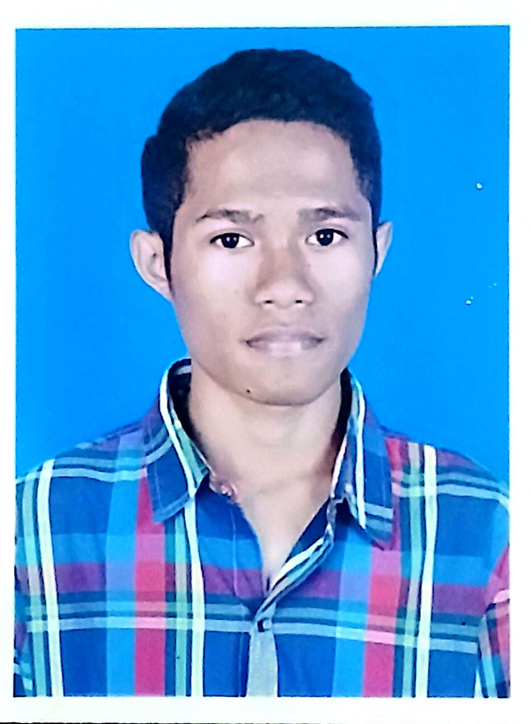

- Identitas
- Nama : Andreas Tudei Meto
- Tempat/tanggal lahir : Aemalu, 8 November 2001
- Alamat : Jl. Amabi, Gang Sahabat 3, RT. 002/ RW. 004, Oebufu, Kupang
- Nomor handpone : 0821 4623 3125
- Alamat email : metoandre@gmail.com
- Nama Ayah : Frans Makalu Tani
- Nama Ibu : Agustina Mbadhi

- Riwayat pendidikan
- SDK Ngebondana, Ende (2007-2013)
- SMP Negeri 3 Maumere (2013-2016)
- SMA Negeri 2 Maumere (2016-2019)

